27.04.2020 г
Тема: Пат и другие случаи ничьей. Мат в один ход.
В этом занятии мы разберем пару примеров в котором результат партии будет — ничья. Первый пример это пат (диаграмма 1). Пат — это такая позиция на доске, при которой королю некуда ходить, а также нет ходов другими (своими) фигурами и при этом не объявлен шах.
Разберем пример пата на диаграмме 1, ход черных, король с поля h8 не имеет хода так как на g8 ему будет шах от белого ферзя, а поля g7 и h7 не доступны, они контролируются белым королем и ферзем. Позиция патовая, поэтому ничья.
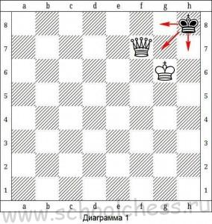
Второй пример при котором возникает ничья это – вечный шах, часто связанный с трехкратной повторение позиции. Позиция ниже, для черных партия практически проиграна, но ход черных.
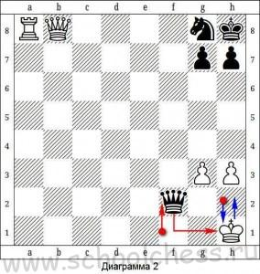
1...Qf1+ 2.Kh2 Qf2+ 3.Kh1 Qf1+ 4.Kh2 и т.д. не выпуская белого короля из ловушки делая ему вечный шах, после чего засчитывается ничья.
Как видно из примеров путем пата, вечного шаха, трехкратного повторения позиции, можно спастись от поражения. На этом все, если есть вопросы по данной теме задавайте используя форму для комментариев, обязательно на все отвечу.

